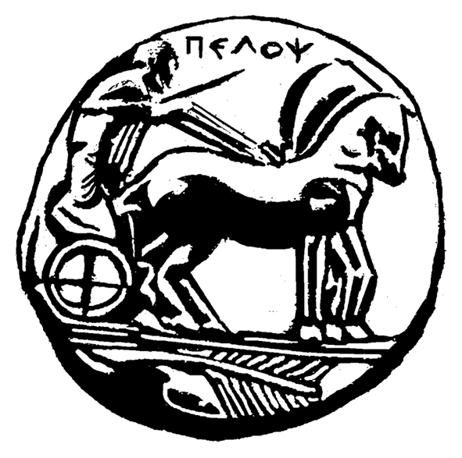
ΠΑΝΕΠΙΣΤΗΜΙΟ ΠΕΛΟΠΟΝΝΗΣΟΥ
ΣΧΟΛΗ ΚΑΛΩΝ ΤΕΧΝΩΝ
ΤΜΗΜΑ ΘΕΑΤΡΙΚΩΝ ΣΠΟΥΔΩΝ

ΠΡΟΓΡΑΜΜΑ ΜΕΤΑΠΤΥΧΙΑΚΩΝ ΣΠΟΥΔΩΝ
«Δραματική Τέχνη και Παραστατικές Τέχνες στην Εκπαίδευση και Δια Βίου Μάθηση – MA in Drama and Performing Arts in Education and Lifelong Learning» (ΠΜΣ – ΔΡΑ.ΤΕ.Π.Τ.Ε.)

ΑΝΑΚΟΙΝΩΣΗ
ΠΡΟΓΡΑΜΜΑ ΕΞΕΤΑΣΤΙΚΗΣ Β΄ ΕΞΑΜΗΝΟΥ ακαδ. Έτους 2019 - 2020
Β΄ ΕΞΑΜΗΝΟ
Κωδικός | Τίτλος Μαθήματος | Ημερομηνία εξέτασης
DIE-201 | Παραστατικές τέχνες: Μορφές και είδη (βίντεο) | Τρίτη 16 Ιουνίου 2020 (παράδοση εργασίας)
DIE-202 | Παραστατικές τέχνες και άλλες τέχνες (θεατροπαιδαγωγικό) | Πέμπτη 18 Ιουνίου 2020 (παράδοση εργασίας)
DIE-203 | Διασύνδεση Τεχνών: Πολύτεχνο δρώμενο (δρώμενο) | Δευτέρα 22 Ιουνίου 2020 (παράδοση εργασίας)
DIE-204 | Μορφές θεάματος (κουκλοθέατρο) | Τετάρτη 24 Ιουνίου 2020 (παράδοση εργασίας)
DIE-206 | Δραματική Τέχνη στην εκπαίδευση: Ερευνητικό Σχέδιο ΙΙ (σχέδιο έρευνας-Παρουσίαση εργασίας) | Σάββατο - Κυριακή 27/28 Ιουνίου 2020 (Θα σταλεί αναλυτικό πρόγραμμα παρουσίασης των εργασιών)
DIE-205 | Εκδηλώσεις πολιτισμού στην εκπαίδευση και τη διά βίου μάθηση | Σάββατο 27 Ιουνίου 2020 Γραπτή εξέταση (11.00 -14.00) (Θα σταλούν αναλυτικές οδηγίες)

Από τη Γραμματεία

